UNIVERSIDADE DA REGIÃO DE JOINVILLE
BACHARELADO EM ENGENHARIA DE SOFTWARE

PROJETO DE NIVELAMENTO
MATHEUS PESCH ZENERE

PROFESSOR WILLIAM CESAR SESTITO RIBEIRO
FÁBRICA DE SOFTWARE

Joinville – SC
2026

- DESCRIÇÃO DETALHADA DO PROBLEMA
Diversos tipos de materiais necessitam de um tratamento especial no momento do descarte, tais materiais são encontrados pilhas, móveis de grande porte, entre outros, porém por conta desses serviços não serem divulgados ativamente, ou o processo para realiza-los serem inconvenientes, muitos cidadãos encontram problema durante a hora do descarte.

- OBJETIVOS DO SISTEMA
- Orientar a população sobre locais de descarte corretos em suas proximidades
- Permitir requisições de coleta de resíduos grandes
- Providenciar um local para denunciar ocorrências de descartes incorretos e má conduta com resíduos
- Disponibilizar informações referentes a resíduos, as maneiras corretas de descarta-los e seus impactos caso feito incorretamente.

- PUBLICO ALVO DO SISTEMA
Pessoas que não possuem conhecimento, sobre locais de descarte e/ou como descarta-los por possuírem tratamento diferenciado no despojamento.

- REQUISITOS NÃO FUNCIONAIS
RF-001 | Manter locais de descarte
RF-002 | Manter denúncias
RF-003 | Manter requisições de coleta
RF-004 | Manter Usuário
RF-005 | Manter localização do Usuário
RF-006 | Enviar notificação de denúncias processadas
RF-007 | Enviar notificação de requisições processadas
RF-008 | Manter dicas de descarte
RF-009 | Manter tipo de material para descarte
RF-010 | Manter localização de locais de descarte com Google Maps

- REQUISITOS NÃO FUNCIONAIS
DISPONIBILIDADE
RNF-001 | O sistema deve estar disponível no mínimo 99.9% dos horário entre 9:00 até 18:00 de segunda-feira a sábado
USABILIDADE
RNF-002 | O sistema deve ser de fácil acesso, sem a necessidade de treinamento prévio ao uso
CONFIABILIDADE
RNF-003 | O sistema deve garantir que a cada 100 denúncias no máximo de 5 podem apresentar erro de envio.

- REGRAS DE NEGÓCIO
RN001 | Um usuário pode realizar no máximo de 3 denúncias inválidas dentro de 2 semanas
RN002 | O software irá priorizar sugerir locais de descarte dentro de 3 quilômetros da localização do usuário, caso não exista, será sugerido o mais próximo após 3 quilômetros.
RN003 | Cada usuário só pode realizar 2 requisições de coleta por semana

- CASO DE USO
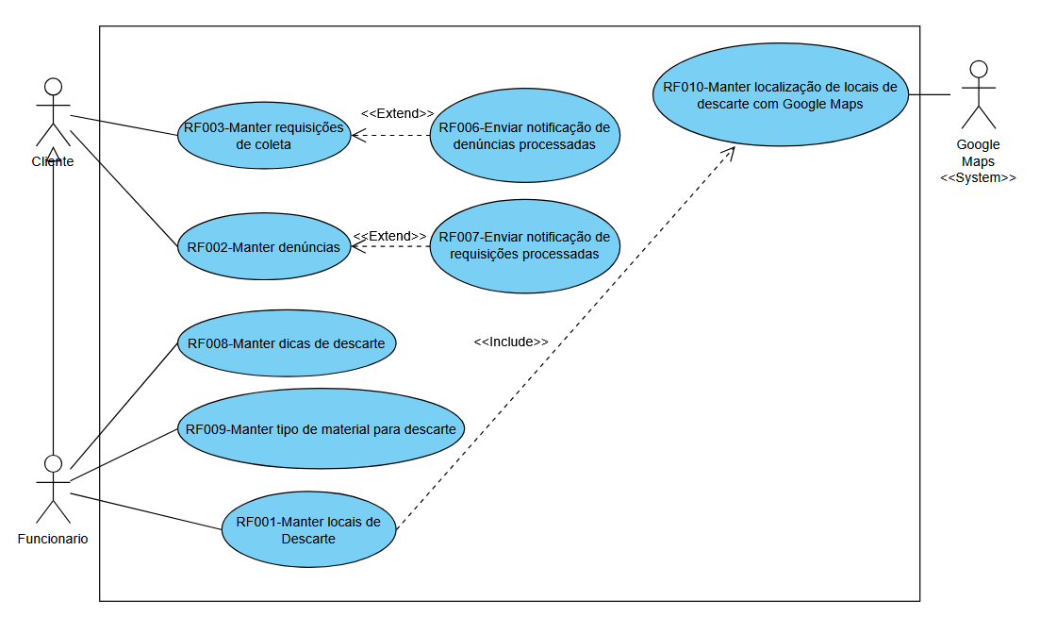

- ENTIDADE RELACIONAMENTO
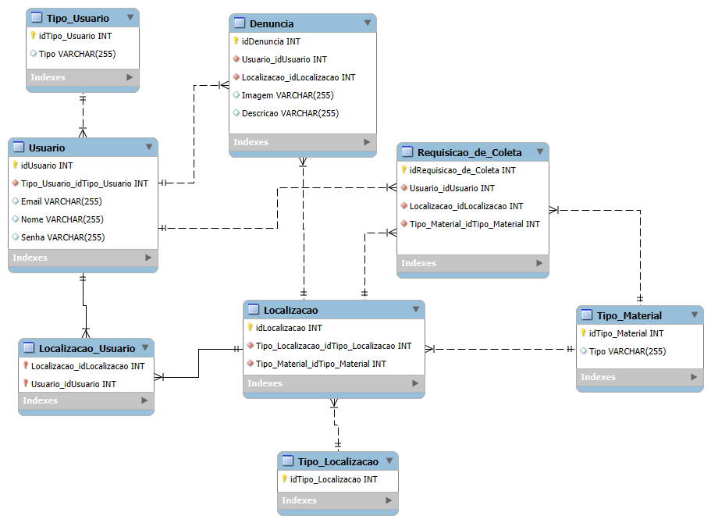

Referencias:
LOPES, R. V. F.; SOUZA, J. G. M. de; SILVA, V. A. da; GUILHON, J. V.; SANTOS, M. L. S. dos; NASCIMENTO, T. R.; PINHEIRO, L. P. C.; SILVA, M. S. da. Impactos ocasionados ao meio ambiente pelo descarte incorreto de resíduos: do lixo comum a medicamentos – uma revisão de literatura. OBSERVATÓRIO DE LA ECONOMÍA LATINOAMERICANA, [S. l.], v. 22, n. 3, p. e3882, 2024. DOI: 10.55905/oelv22n3-181. Disponível em: https://ojs.observatoriolatinoamericano.com/ojs/index.php/olel/article/view/3882. Acesso em: 2 mar. 2026.

